ТЕМА УРОКА: « ПЛОЩАДЬ. ЕДИНИЦЫ ПЛОЩАДИ».
ЦЕЛИ УРОКА:
- Дать представление о площади фигур;
- Дать представление о различных способах сравнения площадей фигур
( «на глаз», наложением, с использованием различных единиц измерения, при помощи палетки)
- Дать понятие единиц змерения площади геометрических фигур;
- Повторить изученные таблицы умножения;
- Развивать умение решать задачи на развитие логического мышления
- Развивать у детей чувство взаимопомощи, дружбы, товарищества;
- Развивать фантазию детей.
ОБОРУДОВАНИЕ:
-карточки с примерами на умножение(пропускные билеты)
-рисунок ракеты с тремя карточками – ступенями: 1-с задачей, 2- с уравнениями, 3- с неравенствами.
- геометрические фигуры из картона ( квадрат, прямоугольник, треугольник)
- набор квадратных сантиметров в конверте (20шт.)
- набор карточек-«фотографий» для домашнего задания
ХОД УРОКА:
I. Оргмомент урока. Знакомство с учащимися. Постановка целей урока, задач.
II.Повторение изученного материала.
Ребята, сегодня мы проведем не просто урок, а космическое путешествие. Проверьте свой багаж- учебник, тетрадь, пенал. Если все готовы, то выходите ко мне по одному, чтобы купить билет на наш космический корабль. Но расплачиваться вы будете не деньгами , а знанием таблицы умножения. ( Дети получают карточки, на которых записаны примеры с таблицей умножения:
7 х 6 12 : 4 32 : 4 27 : 3
42 : 6 6 х 4 9 х 5 4 х 7
18 : 3 7 х 3 5 х 6 40 : 5
8 х 6 49 : 7 6 х 2 5 х 5
( резерв 16 : 2 8 х 8 32 : 6 7 х 7 )

Ну вот, все с билетами, все на местах. Пристегнитесь и можем взлетать. Но наша ракета не сможет взлететь, пока не отойдут 3 ее ступени. На первой ступени у нас задача:

Возле лужицы отряд
Длинноногих лягушат.
Очень стройная шеренга
Ровно по пять- каждый ряд.
По два, по три, по четыре-
Как ни ставил командир
Непременно оставался
Лишним кто-нибудь один.
А сейчас в одной пятерке.
Все довольны, все в восторге!
Ну, а сколько лягушат
Не в ряду, а в целом?
Свой расчет произведи
С правильным прицелом. (25)

На второй ступени следующее задание:-
Откройте свои тетради и решите уравнения
Х – 24 = 58 6 х Х= 18 24 + Х = 30
Проверим ответы ( 82, 3, 6)
Молодцы, успешно отошла вторая ступень нашей ракеты и , наконец, последняя ступень с заданием:
-решить неравенства
6 + 6 + 6 + 6 … 6 х 3
28 + 28 + 28 … 28 х 4
Отлично, мы с вами успешно преодолели земное притяжение и выходим в открытый космос. Но прежде чем выйти , мы должны привыкнуть к условиям невесомости. Давайте чуточку отдохнем и выполним космические физические упражнения. У нас будут получаться любые упражнения, кроме прыжков на месте. Вам нужно повторять за мной все, кроме этих прыжков.(физминутка)
III.Изучение нового материала
Ребята, я вижу на мониторах наших космических компьютеров какую-то информацию. ( на доске начерчены геометрические фигуры)

. . . .

Чтобы это могло быть? Может быть вы мне подскажете, что это за информация к нам поступила? ( Это геометрические фигуры)
Верно, молодцы, назовите мне их. Как называются верхние фигуры (незамкнутые), а две нижние? ( замкнутые).
Но я снова слышу сигнал и на бортовой компьютер снова поступило сообщение от инопланетян. Они сообщают, что в системе их Звезды, которая похожа на наше Солнце, есть 3 планеты – А, Б, В. Что они живут на самой близкой планете к солнечной системе, но не на планете А. Еще мы успели узнать, что планета В находится дальше всех планет. Давайте подумаем, как расположены планеты А, Б, В , и на какой из них живут инопланетяне? ( на планете Б, расположены – Б, А, В)

Давайте поговорим об этих планетах, что мы могли бы у них измерить?
(Все они разной формы- квадрат, прям-к, треугольник;
-измерить у них можно длины сторон - Как? (линейкой)
Периметр - Как? (по формуле)
А еще мы могли бы их сравнить и сказать какая из них больше, какая меньше или может быть они одинаковые. Как мы можем это сделать? ( путем наложения)
А что мы у них сравнивали? ? Так вот, то что мы у них сравнивали называется площадью- это внутренняя поверхность плоской фигуры. А в каких единицах мы можем измерить площадь этих планет. Давайте перечертим их к себе в тетради и подумаем. ( квадрат со стороной 3 см, прям-к со сторонами 2см и 3см, треугольник произвольно)
Можно сосчитать сколько клеточек помещается внутри каждой фигуры ( в квадрате-36, в прям-ке -24, в треугольнике-? ) А как измерить площадь треугольника вы узнаете несколько позднее (показать палетку.)
А теперь инопланетяне предлагают нам разделить эти планеты на более крупные квадратики со стороной 1см и посчитать площадь у четырехугольных фигур в этих квадратиках ( квадрат- 9, прям-к - 6), делаем вывод, что и в больших мерка все равно площадь квадрата больше площади прям-ка. То есть результат сравнения не зависит от выбора единиц измерения площади. Ребята, инопланетянам больше понравилось когда мы измеряли площади их планет при помощи квадратов со стороной 1см. Оказывается и в науке математике есть такой термин- квадратный сантиметр. Он то и является единицей измерения площади четырехугольников.( показываю и раздаю им квадратные сантиметры).Конечно прикладывать и считать сколько раз он умещается внутри прям-ка очень долго и неудобно. Есть другой способ измерения площади. О нем вы узнаете на следующем уроке, как можно вычислить площадь прям-ка с помощью формулы. А сейчас нам пора возвращаться домой из нашего космического путешествия. Но у нас снова небольшой сбой в программе. Компьютер выдает информацию, что на охлаждение двигателей осталось всего 50 литров воды. На различные эксперименты нужно воды на 12 литров меньше. Питьевой воды на 22 литра меньше, чем воды для экспериментов. Хватит ли нам питьевой воды, если на каждого из нас надо 1 литр воды?
На доске пишу краткое условие:
Для двигателей- 50 л
Для экспериментов - ? – на 12 л меньше
Питьевой воды -? – на 22 л меньше.
- можем ли мы сразу ответить на вопрос задачи? (нет)
- почему? ( не знаем сколько л надо на эксперименты)
- можем это узнать? ( да)
Решаем: 1) 50 – 12 = 38(л) – на эксперименты.
2) 38 – 22 = 16(л) - для питья.
3) 16 : 16 = 1(л) – хватит.
Значит мы благополучно возвращаемся на землю.
IV. Подведение итогов. Рефлексия.
Ну вот и подошло к концу наше путешествие. Остается только вспомнить, что же мы сделали во время него? Что вам понравилось больше всего? Почему?
V. Домашнее задание.
Ребята, смотрите, на компьютер пришло последнее сообщение от инопланетян. Они решили выслать нам на память свои фотографии. Но связь неожиданно прервалась ,т.к. мы уже далеко отлетели от их планеты и одна фотография не получилась. Но вполне можно догадаться, как выглядел этот инопланетянин. Вот вам всем их фото , вы подумаете дома и нарисуете его в последнем квадрате. А завтра отдадите карточки своей учительнице и у кого будет правильно ,она может быть вас как то отметит. А еще они просили вас выполнить в тетрадях зад. 2, 5 на стр. 69.
Большое спасибо за урок. Мне было очень приятно с вами познакомиться и пообщаться. Может быть еще когда-нибудь увидимся.

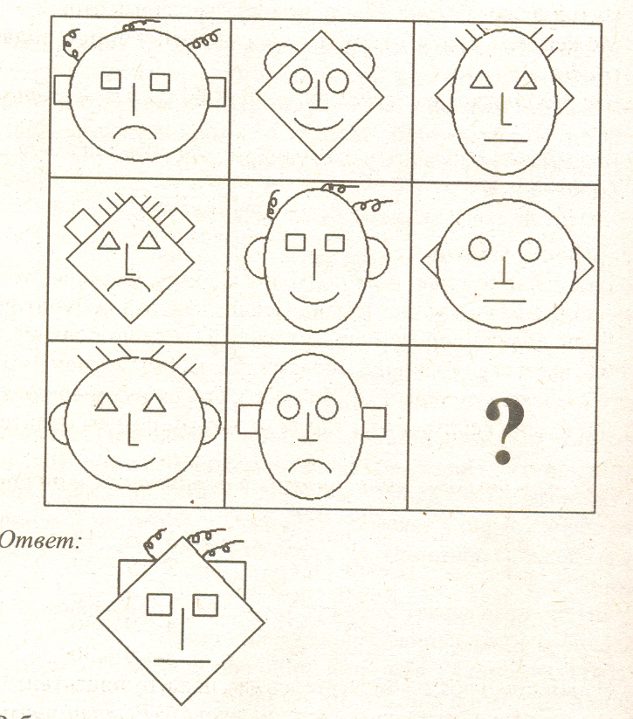

7 х 6 12 : 4 32 : 4 27 : 3
42 : 6 6 х 4 9 х 5 4 х 7
18 : 3 7 х 3 5 х 6 40 : 5
8 х 6 49 : 7 6 х 2 5 х 5
( резерв 16 : 2 8 х 8 32 : 6 7 х 7 )

Возле лужицы отряд
Длинноногих лягушат.
Очень стройная шеренга
Ровно по пять- каждый ряд.
По два, по три, по четыре-
Как ни ставил командир
Непременно оставался
Лишним кто-нибудь один.
А сейчас в одной пятерке.
Все довольны, все в восторге!
Ну, а сколько лягушат
Не в ряду, а в целом?
Свой расчет произведи
С правильным прицелом.

Х – 24 = 58

6 х Х= 18

24 + Х = 30

